Viernes
07
de enero

Segundo de Secundaria
Ciencias. Física

Ser o no ser materia

Aprendizaje esperado: escribe las características del modelo de partículas y comprende su relevancia para representar la estructura de la materia.

Énfasis: explicar las propiedades de la materia (masa, densidad, volumen).

¿Qué vamos a aprender?

Profundizarás en la materia y sus características, e identificarás sus propiedades: masa, volumen y densidad. Además, conocerás qué es una propiedad general o extensiva y una propiedad específica o intrínseca.

¿Qué hacemos?

La materia es un concepto importante en ciencias, así que es necesario estudiarlo detalladamente. Observa el siguiente video para conocer más sobre este tema.

- Las características de la materia.
https://youtu.be/xpUqvc7HhhI

Para complementar lo que observaste en el video, lee la definición de materia:

“La materia es todo aquello que ocupa un lugar en el espacio y posee masa y volumen”.

Es importante estudiar la materia porque, al conocer sus propiedades, podemos desarrollar diferentes artículos que faciliten nuestra vida; por ejemplo, se pueden mezclar metales para lograr aleaciones más fuertes, pero más ligeras y necesarias en la aviación. También podemos utilizarlas para separar mezclas de diferentes líquidos, por ejemplo, en el tratamiento de aguas residuales.

Para facilitar su estudio estas propiedades se han clasificado en generales o extensivas y en específicas o intensivas.

Las propiedades generales o extensivas son aquellas que poseen toda la materia, este es el caso de la masa, el volumen y la impenetrabilidad.

Por otro lado, están las propiedades específicas o intrínsecas, que se refieren a las características propias de cada sustancia que permiten poder diferenciar una de otra. Por ejemplo, la densidad, la elasticidad, la maleabilidad, la solubilidad, color, sabor, olor, brillo, etc.

Propiedades extensivas:

Masa. Se le considera masa a la cantidad de materia contenida en un cuerpo, y se puede determinar por medio de básculas, las cuales utilizan como unidad de medida el kilogramo.

Volumen. El volumen es el espacio que ocupa un cuerpo, y se puede medir utilizando 3 longitudes: ancho, largo y alto de un cuerpo. Utiliza como unidad de medida, los metros cúbicos. Sin embargo, también se utiliza otra unidad de medida cuando se trata de figuras irregulares.

Analiza lo siguiente:

Nosotros, como personas, no tenemos bien identificado el ancho y largo de nuestro cuerpo, únicamente la altura.

¿Cómo medirías el volumen de tu cuerpo?

Otra de las formas de medir un volumen es utilizando líquidos y, generalmente, se usa agua para ello. Al emplear líquidos es mejor hacerlo con medidas de capacidad, es decir que la unidad de medida sería el litro.

Por lo tanto, si se utilizan líquidos, se necesita un recipiente para contenerlo. El tamaño del recipiente dependerá del tamaño del objeto que se quiera medir.

Para comprender mejor esta forma de medición, observa con atención la siguiente imagen y trata de responder, ¿qué pasó con el volumen de agua?

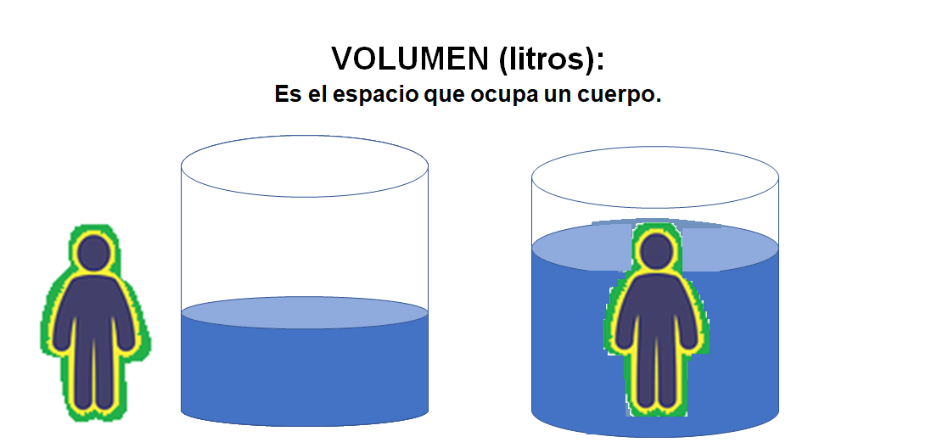

Si observaste con atención, puedes notar que existe una diferencia de volumen. Entonces, si cuentas con los datos del volumen inicial y del volumen final, puedes restar ambas y el resultado sería el valor del volumen de tu cuerpo

A continuación, realiza el siguiente ejercicio para comprobar esta situación.

Imagina que el volumen en el recipiente es de 120 litros al inicio, y al introducir el cuerpo aumenta a 190 litros.

¿Cuál es el volumen de ese cuerpo?

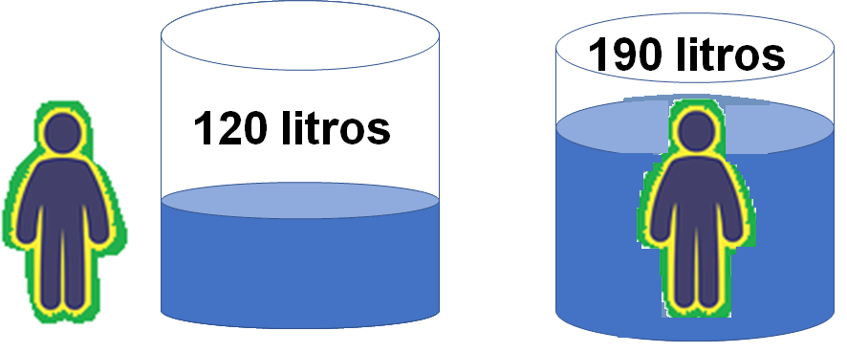

Si hiciste correctamente la resta, la respuesta es de 70 litros.

Con esto, comprobaste las propiedades generales de la materia, es decir, masa y volumen.

Ahora, reflexiona sobre la siguiente premisa:

¿El aire es o no es materia?

Para responder esta pregunta, si está en tus posibilidades, realiza el siguiente experimento.

Experimento. El aire es o no materia.

Los materiales que necesitarás son:
- Dos botellas de PET.
- Dos globos.

Procedimiento:

  - Introduce el globo dentro del envase, dejando la boquilla del globo fuera de la botella.

  - Ahora, intenta inflar el globo.

Cuando soplas dentro del globo que está en la botella, este no se puede inflar porque, aunque no se vea, hay aire dentro de ella y este ocupa un volumen que no puede ser invadido al inflar el globo.

Para lograr inflar el globo, en la base de la botella tendría que haber un orificio, el cual permitiría que se desaloje el aire contenido en la botella para que el globo se infle.

Lo importante de este experimento es que además de demostrar que el aire tiene volumen, comprobaste también la propiedad que se llama impenetrabilidad; es decir, que dos cuerpos no pueden ocupar el mismo espacio al mismo tiempo.

El aire también tiene masa; sin embargo, esta cantidad de masa es más difícil, ya que se necesitan básculas más sofisticadas que sean capaces de detectar cantidades muy pequeñas.

Recuerda que el aire es un gas, y de acuerdo con el modelo de partículas, éstas se encuentran muy dispersas, es decir, que tienen poca materia en un volumen muy grande.

Ahora conocerás una tercera propiedad que es la densidad; ésta es una propiedad específica, característica de cada elemento.

Observa el siguiente ejemplo para entender qué es la densidad:

Se cuenta con tres tubos de ensayo con diferentes sustancias; en el primero se tiene miel, en el segundo alcohol y en el tercero aceite de ricino. Si se mezclan en una probeta, ¿Qué sucederá?

Los líquidos se separan y ocupan un lugar en la probeta.

Para entender mejor esta propiedad, lee la definición de densidad y con base en ella, responde la siguiente pregunta:

¿Por qué se separan los diferentes líquidos?

Densidad

“Se considera densidad a la cantidad de masa que ocupa determinado volumen”.

Dado que esto implica una relación entre la masa y el volumen, su unidad de medida son gramos por centímetro cúbico en el caso de sólidos, o gramos por mililitro en el caso de líquidos.

Con base en esta aseveración y para comprender qué pasaría en la probeta, utiliza las siguientes preguntas guía para reflexionar:

¿Qué líquido se posicionará en la parte superior de la probeta?
¿Qué líquido se encuentra en la parte más baja de la probeta?

Con los datos de densidad de cada líquido, presentados en la siguiente imagen, ¿qué líquido esperas que se encuentre a la mitad de la probeta?

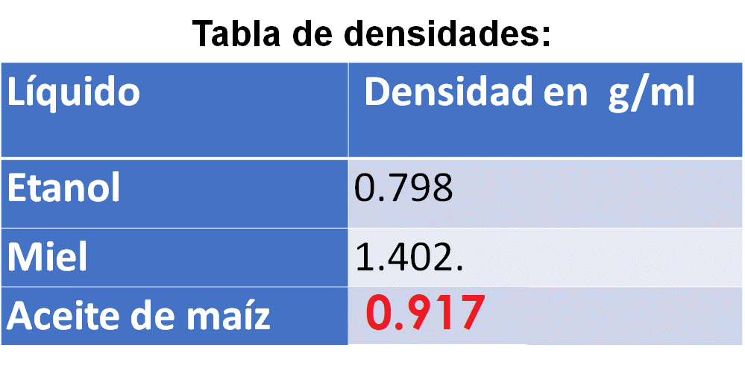

Un líquido es más denso, si éste contiene más masa en un determinado volumen. Por lo tanto, el líquido que tiene más masa se irá al fondo de la probeta porque es más pesado; por otro lado, el líquido con menos masa ocupará la parte superior de la probeta porque al tener menos masa es más ligero. Finalmente, de acuerdo con los datos de densidad presentados en la tabla, el líquido que estará en la parte media de la tabla será el aceite.

Si se mezclan estos líquidos, estarían ordenados de acuerdo con su valor de densidad: el más denso será el que está en el fondo, que en este caso es la miel, y el menos denso el que se encuentra en la parte superior, que en este caso es el alcohol.

A continuación, para conocer la importancia de las propiedades de la materia, lee el siguiente relato de hace mucho tiempo, para ser más precisos del siglo III antes de nuestra era.

El rey Hierón de Siracusa solicitó a un orfebre que creara la corona más hermosa de oro, pues le gustaba ser muy ostentoso y para ello le dio un lingote de oro puro. Al recibirla notó algo raro, pero no pudo describir qué era y empezó a sospechar que la corona no era totalmente de oro, pues en aquellos tiempos una práctica muy usada para estafar era sustituir una parte de oro por plata.

Entonces mandó llamar a Arquímedes, un famoso y muy sabio matemático.

El rey le expuso el problema y Arquímedes supo en un instante que tendría que calcular la densidad de la corona; sin embargo, carecía de toda la tecnología que hoy en día conocemos, por lo cual lo único que pudo hacer fue pesar la corona y el lingote y comprobar que pesaban lo mismo. Ahora lo único que necesitaba era calcular el volumen y la única manera de hacerlo era fundiendo la corona, pero al rey Hierón le gustaba mucho su corona y no quiso fundirla hasta que existiera una evidencia contundente de que lo habían engañado.

Por lo cual, Arquímedes a pesar de invertir tiempo para encontrar la respuesta, no lo lograba. Hasta que un día, al tomar un baño en una tina, Arquímedes se percató de que conforme se iba adentrando en la tina, el volumen de agua subía, lo que lo llevó a asociar conceptos y comprender que al sumergirse la cantidad de agua desplazada equivalía a su volumen. Entonces gritó ¡eureka!, que en español significa ¡lo he encontrado!

Luego salió corriendo hacia el castillo y tomó una pieza de plata y una de oro del mismo peso que la corona, y las introdujo por separado en una vasija. Midió el volumen desplazado de cada una y, finalmente, hizo lo mismo con la corona; al tener el dato de los tres volúmenes se dio cuenta de que el volumen de la corona se encontraba entre el volumen del oro y el de la plata.

De esta manera pudo demostrar que el orfebre había engañado al rey y le había dado plata por oro.

Con este relato te puedes dar cuenta de la importancia de conocer las propiedades de la materia, no nada más para diferenciar un material de otro, sino también para aplicarlas en el desarrollo de nuevas tecnologías.

Para finalizar, reúnete con tu familia y comenten alguna otra propiedad de la materia que utilizan en su vida cotidiana.

El reto de hoy:

Elabora un mapa mental en el que consideres los siguientes puntos:

- ¿Qué es la materia?
- Clasificación de propiedades de la materia.
- ¿Qué es la masa?
- ¿Qué es el volumen?
- ¿Qué es la densidad?

¡Buen trabajo!

Gracias por tu esfuerzo.

Para saber más:
Lecturas

https://www.conaliteg.sep.gob.mx/

